Образовательный геокешинг – инновационная, современная, интерактивная технология.
Все мы знаем, что перед дошкольными учреждениями поставлена задача - подготовить совершенно новое поколение: не только здоровое и крепкое, но и обязательно - любознательное, самостоятельное, способное на решение задач в любой жизненной ситуации.
И вот тут, на наш взгляд, вполне эффективно использовать в работе по развитию любознательности, самостоятельности дошкольников именно одну из современных, интерактивных технологий – «образовательный геокешинг».
Геокешинг для дошкольников представляет собой современный вариант игры-путешествия.
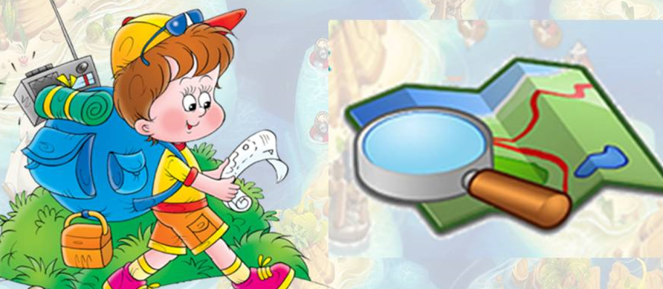
Задача, которую решают игроки в геокешинг - это разыскивание тайников по карте (схеме, плану, фотографии, рисунку), сделанные другими участниками игры.
Образовательный геокешинг помогает ребенку в становлении всесторонне развитой личности: - самостоятельно познавать окружающий мир; - ориентироваться в пространстве; - мыслить, понимать речь, рассуждать самому; - наблюдать, экспериментировать, - действовать согласно установленных правил; - проявлять активность, творчество.
Суть технологии – организация активной игровой деятельности детей, наполненной познавательным, развивающим материалом, что делает обучение интересным, творческим и значимым для участников.
Для этого мы подходим к вопросу творчески. Не зацикливаясь на стандартной атрибутике и алгоритме.
Нам важна сама суть: командное мотивированное достижение результата.
Образовательный геокешинг охватывает все пять образовательных областей: - познавательное развитие, - речевое развитие, - художественно - эстетическое развитие, - физическое развитие, - социально-коммуникативное развитие.
При организации геокешинга важно чтобы все участники соблюдали правила игры:
- действовали в команде
- не откланялись от маршрута
- соблюдали инструкции
- понимали, что клад является общей находкой
- рассказали о своей находке.
Образовательного геокешинг для дошкольников включает в себя 4 этапа:
1 этап - предварительная работа.
2 этап - подготовительный.
3 этап - проведение игры.
4 этап - презентация результатов.
Данную технологию можно использовать не только в образовательной деятельности и на прогулке, но и в любых режимных моментах.
Мы начинали внедрять данную технологию с дидактических игр «Найди нужную схему к рисунку» где ребята учились соотносить схему и рисунок и «Найди план комнаты» - где учились читать план.
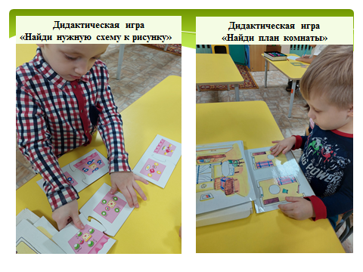
Следующим шагом было составление с детьми плана группы, используя фотографии и схематичное изображение предметов. И как результат - играли в геокешинг – игру «Триколор» - где ребята прошли испытания и нашли детали для российского флага и каждый сделал для себя флаг своими руками.
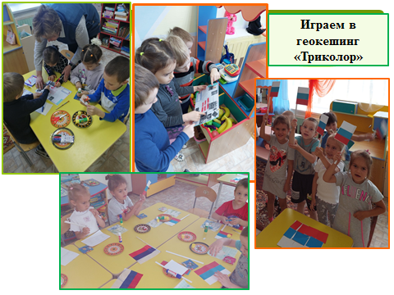
Не остались равнодушными к поиску клада и родители воспитанников. Они приняли активное участие в геокешинг-игре «Найди сюрприз от Деда Мороза».
Подготовка к игре проходила в 4 этапа.
На первом этапе мы вместе с детьми разработали план – схему нашего прогулочного участка.
Второй этап – мною был продуман сюжет игры, подобраны логические задачи для ориентировки на участке, загадки и познавательные задания.
Третьим этапом стал сам поиск клада родителей вместе со своим ребенком. Каждый родитель помогал своему малышу справляться с заданиями и когда сладкий клад (конфетка) был найден, родитель фотографировал его и присылал по вацап Деду Морозу и ребенок получал стишок на праздничный утренник.
На четвертом этапе все ребята с восторгом рассказывали о поиске клада и выученные стихи.
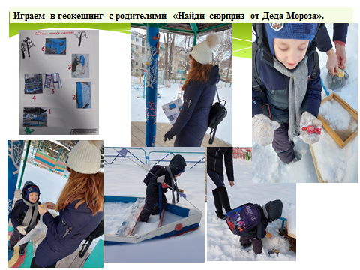
Геокешинг позволяет вынести обучение за рамки дошкольного образовательного учреждения. И подтверждение тому игра-геокешинг «Проказы лесного колдуна» в Музейно-выставочном центре г. Дальнегорска. Ребятам группы пришло письмо в котором сообщалось, что с животными случилась беда. Злой лесной колдун заколдовал животных. Но есть волшебное средство, которое расколдует всех животных. Оно находиться в тайнике. Есть карта, на которой нанесено место этого тайника, но чтобы его найти нужно, преодолеть много преград. И ребята готовы были помочь и отправились на поиск тайника. Они справились со всеми заданиями и дополнительно узнали много нового о жизни животных приморского края.
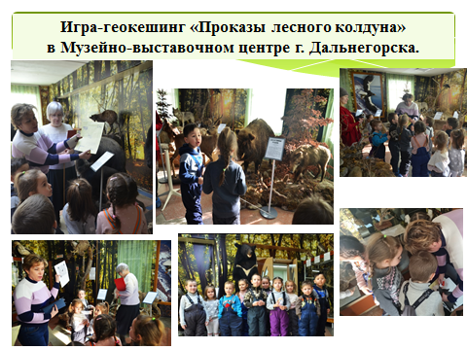
И на последок хочется сказать об «Образовательном геокешинге» следующее: детям нравиться участвовать в таких играх, они не просто играют, а как - будто «проживают» в этот момент маленькую жизнь полную эмоций и событий. А если знания получаемые ребенком подкрепляются эмоционально, то гораздо прочнее усваиваются ими.

